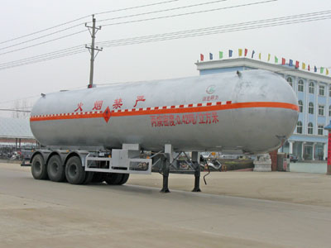
CLW9402GYQ型液化气体运输半挂车
车辆型号 | CLW9402GYQ型液化气体运输半挂车 | 公告批次 | 187
企业名称 | 湖北程力专用汽车有限公司 | 产品商标 | 程力威牌
外形尺寸(mm) | 13000×2500×3990 | 总质量(Kg) | 40000
货厢尺寸(mm) | ×× | 额定载质量(Kg) | 24700
接近/离去角 | -/25 | 整备质量(Kg) | 15300
前悬/后悬(mm) | -/1450 | 最高车速(km/h)
车辆识别代码 | LA939VSG×××CLW×××
轴数 | 3 | 轮胎数 | 12
轴距 | 7160+1310+1310 | 轮胎规格 | 12R22.5
轴荷 | -/24000(并装三轴) | 前轮距 | -
钢板弹簧片数 | -/7/7/7 | 后轮距 | 1840/1840/1840
其它 | 运输介质:液化石油气(丙烷),单位容积充装质量为0.42吨/立方米,罐体有效容积:58.8立方米,罐体外形尺寸(长度×直径)(mm):12850×2496。选装轮胎护板。 | 联系人：党经理  138-8686-7373
主材质：Q235碳钢，厚度为12个厚，可以选装16个厚钢材；气密设计压力1.77MPa，充装系数为0.42t/m³，水试验压力为2.66兆帕。
设计、制造与检验遵循的标准为JB4732-1955《钢制压力容器-分析设计标准》GB/T19905-2005《液化气体运输车》、《压力容器安全技术监察规程》等。
配备安全阀，液位计，阀门箱等。
【服务承诺】
产品销售后一年或三万公里免费维修，超过一年，只收取配件费。
【购车流程】
电话洽淡（或来厂实地考察）---签订合同---安排生产---交付验收----签字确认。
湖北程力液化气体运输车销售咨询13886867373党经理 业务QQ:258750587
公司网址：http://www.hbclzd.com
湖北程力，工厂面积占地500亩，注册资金1亿元，年销售额10亿元，程力打造专业品质，值得信赖！
湖北程力专用汽车有限公司占地500亩，拥有全国各地员工3500余人，产销各类专用车10000余台，产值10亿元，外贸出口1500万元，上缴国家税收2000万元。湖北程力专用汽车有限公司拥有自行出口权，产品占据大量国外市场，其主导品种有扫路车、洒水车、油罐车、垃圾车、吸粪车、吸污车、自卸车、厢式货车、半挂车、清障车、随车吊、高空作业车、教练车、散装水泥车、化工车、消防车、汽车配件、水泥搅拌车、牵引车等八大系列100多个品种车型。同时批发东风、解放、楚风各种二类底盘。

